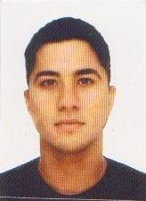 | Diego Luz Soares  Fone: (51) 3658-7688 / (51) 9928-4680  Rua Uruguai 298 – Sul América / Charqueadas

Dados pessoais
Estado civil: Solteiro
Nacionalidade: Brasileira

Escolaridade
-Ensino Médio Completo
Escola Estadual Assis Chateaubriand

Cursos
-PCP – Planejamento e controle da produção
Athena – RH
-Supply Chain – Cadeia de suprimentos
Athena – RH

Experiência
Pólo Petroquímico – SBM – Sul Brasileira de Montagens
Período: 04/2013 até o presente momento

Cursos complementares
-NR20, NR 33 e NR 35
-PPAT – Prevenção de Perdas no Ambiente de Trabalho
-LOTO – Controle de Energias Perigosas

Capacidades do candidato
Interessado, ético, responsável, pontual e competente.

